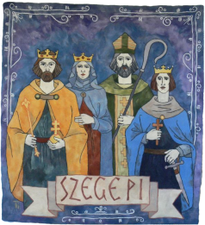
S Z E G E P I
SZEGED-CSANÁDI EGYHÁZMEGYE
GELSEY VILMOS PEDAGÓGIAI INTÉZETE

6720 Szeged, Dóm tér 6. OM 202872
Tel.: +36 62 420-887, +36 62 425-738/180 mell., +36 20 828-9967/180 mell.,
e-mail: szegepi@szegepi.hu

Iktatószám: PI/30/2015
E.a.: Dr. Horváth Gábor
Tel.: +36 70 5149873
Tárgy: Reményik szavalóverseny

Nevezési lap

Reményik egyházmegyei pályázat – szavalóverseny
áltálános iskolák felső tagozatos tanulók részére

Rendező: Szeged-Csanádi Egyházmegye Gelsey Vilmos Pedagógiai Intézete
Helyszín: 6700 Szeged, Dóm tér 6.
Eredményhirdetés: 2015. március 25. (szerda)
Nevezési határidő: 2015. március 6.
Pályázó neve, osztálya: | Kategória megnevezése: |  | Az előadni kívánt mű szerzője, címe. (Próza esetén a részletet szkennelve kérjük csatolni.)
A pályázó iskolájának neve, elérhetősége (cím, telefon, e-mail): |  | Felkészítő pedagógus neve, elérhetősége  (telefon, e-mail)
A nevezést az alábbi címre kérjük eljuttatni: horvath.gabor@szegepi.hu

